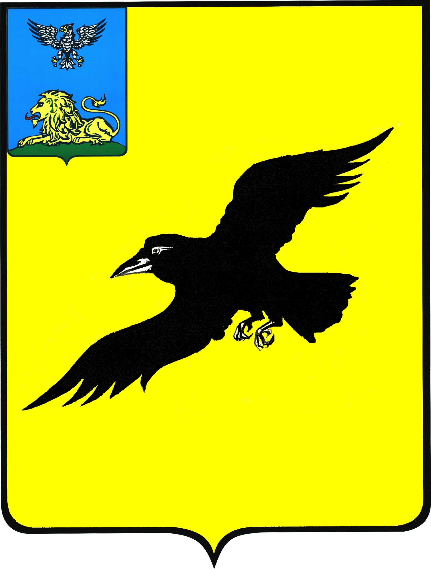

Б е л г о р о д с к а я о б л а с т ь

АДМИНИСТРАЦИЯ

ГРАЙВОРОНСКОГО МУНИЦИПАЛЬНОГО ОКРУГА

БЕЛГОРОДСКОЙ ОБЛАСТИ

РАСПОРЯЖЕНИЕ

Грайворон

10 августа 2026 года № 673-р

Об установлении особого противопожарного режима
на территории Грайворонского муниципального округа
в 2026 году

В соответствии с Федеральными законами от 21 декабря 1994 года №69-ФЗ «О пожарной безопасности», от 06 октября 2003 года 131-ФЗ «Об общих принципах организации местного самоуправления в Российской Федерации», постановления Правительства Российской Федерации от 16 сентября 2020 года №1479 «Об утверждении Правил противопожарного режима в Российской Федерации», в целях оперативного реагирования в случаях возникновения пожаров в период установившейся сухой погоды, а также в связи с установлением высокого (4-го класса) уровня пожарной опасности:
1. Ввести особый противопожарный режим на территории Грайворонского муниципального округа с 10 августа 2026 года до понижения класса пожарной опасности в муниципальном округе.
2. На период действия особого противопожарного режима на территории Грайворонского муниципального округа запретить пребывание граждан в лесах, разведения костров, сжигания мусора, сухой растительности, пожнивных остатков и бытовых отходов.
3. Опубликовать настоящее распоряжение в газете «Родной край», сетевом издании «Родной край 31» (rodkray31.ru), разместить на официальном сайте органов местного самоуправления Грайворонского муниципального округа (grajvoron-r31.gosweb.gosuslugi.ru).
4. Контроль за исполнением распоряжения возложить на исполняющего обязанности заместителя главы администрации муниципального округа - секретаря Совета безопасности администрации Грайворонского муниципального округа Ю.Н. Аксёнова.

Глава администрации | Д.А. Панков

